СТРАНА:
Имя респондента:
Должность респондента:
Название учереждения:
Email:
ВОПРОСНИК ПО ДЕЗАГРЕГАЦИИ ДАННЫХ
ДЛЯ ИЗМЕРЕНИЯ УРОВНЯ НИЩЕТЫ
Семинар ЕЭК ООН по гармонизации статистики нищеты, 28 ноября 2018 года, г. Вена

Целью данного вопросника является сбор информации по опыту стран для дезагрегации данных по измерению уровня нищеты. Резолюция 70/1 Повестки дня в области устойчивого развития на период до 2030 года утверждает, что «Для оценки достигнутого прогресса и обеспечения того, чтобы никто не был забыт, потребуются качественные, доступные, актуальные и достоверные разукрупненные данные. Такие данные крайне необходимы для процесса принятия решений.» Таким образом, вопрос дезагрегации имеет особое значение в свете требований, предъявляемых к показателям ЦУР.
РАЗДЕЛ I. ПЕРЕМЕННЫЕ, КОТОРЫЕ ОПИСЫВАЮТ ЦЕЛЕВЫЕ ГРУППЫ
1. Осуществляет ли Ваше учреждение сбор данных и производство статистики в области нищеты с дезагрегацией по следующим целевые группы?
Пол (целевая группа - женщины): ДА НЕТ
Возраст (целевая группа – дети, молодежь и старшее поколение): ДА НЕТ
Инвалидность (целевая группа – люди с инвалидностью): ДА НЕТ
Миграционный статус (целевая группа – мигрирующее население): ДА НЕТ
Этническая принадлежность (целевые группы по этнической ДА НЕТ
или расовой принадлежности):
Другое — пожалуйста, уточните:
2. Пожалуйста, предоставьте имеющиеся у Вас комментарии:

РАЗДЕЛ II. ПЕРЕМЕННЫЕ, ОПИСЫВАЮЩИЕ СОЦИО-ЭКОНОМИЧЕСКИЙ И ГЕОГРАФИЧЕСКИЙ УРОВЕНЬ
3. Осуществляет ли Ваше учереждение сбор данных и производство статистики в области нищеты по следующим переменным, описывающим социо-экономический и географический уровень?
Тип домохозяйства (характеристики состава домохозяйства): ДА НЕТ
Статус трудоустройства (характеристики участия в рабочей силе): ДА НЕТ
Владение домашним хозяйством (степень заполнения жилой единицы ДА НЕТ
(дом или квартира) домохозяйством):
Получение текущих трансфертов (характеристики дохода): ДА НЕТ Степень урбанизации (характеристики городской/сельской местности): ДА НЕТ
Другое — пожалуйста, уточните:
4. Пожалуйста, предоставьте имеющиеся у Вас комментарии:

РАЗДЕЛ III. КЛАССИФИКАЦИЯ ПОЛУЧАЕМЫХ ДЕНЕЖНЫХ ТЕКУЩИХ ТРАНСФЕРТОВ
5. Пожалуйста, обозначьте, собирает ли национальное статистическое учереждение (НСУ) данные, например, с помощью обследований домохозяйств, о том, получают ли домохозяйства следующие компоненты (виды) текущих трансфертов.

 |  | В случае ответа «НЕТ», пожалуйста укажите причину:
 |  | Этот вид трансфертов у нас отсутствует | Вид трансфертов существует, но данные не собираются НСУ в рамках обследований домашних хозяйств | Данные собираются в соответствии с другим определением. Если отметили эту колонку, пожалуйста объясните:
Текущие полученные трансферты, связанные с охраной здоровья и лечением заболеваний | ДА НЕТ
Текущие полученные трансферты, связанные с образованием | ДА НЕТ
Текущие полученные трансферты, связанные с поддержкой инвалидов | ДА НЕТ
Текущие полученные трансферты, связанные с поддержкой лиц пенсионного возраста | ДА НЕТ
Текущие полученные трансферты, связанные с поддержкой лиц, потерявших кормильца | ДА НЕТ
Текущие полученные трансферты, связанные с поддержкой семьи и детей | ДА НЕТ
Текущие полученные трансферты, связанные с поддержкой безработных | ДА НЕТ
Текущие полученные трансферты, связанные с субсидированием расходов на жилье | ДА НЕТ
Текущие полученные трансферты, связанные с бедностью | ДА НЕТ
Денежные переводы от родственников, друзей и т.п., полученные внутри страны и из-за ее пределов | ДА НЕТ
Пособия и выплаты за особые заслуги | ДА НЕТ
Поддержка групп, не классифицированных по другим функциям | ДА НЕТ
6. Пожалуйста, предоставьте комментарии о применении вышеуказанной классификации текущих трансфертов в вашей стране (например, если в классификации не хватает какий-либо компонентов):

7. Пожалуйста, укажите три типа текущих трансфертов, получаемых в вашей стране, которые представляют самый важный источник дохода для домохозяйст, получающих текущие трансферты:
Текущие полученные трансферты, связанные с охраной здоровья и лечением заболеваний
Текущие полученные трансферты, связанные с образованием
Текущие полученные трансферты, связанные с поддержкой инвалидов
Текущие полученные трансферты, связанные с поддержкой лиц пенсионного возраста
Текущие полученные трансферты, связанные с поддержкой лиц, потерявших кормильца
Текущие полученные трансферты, связанные с поддержкой семьи и детей
Текущие полученные трансферты, связанные с поддержкой безработных
Текущие полученные трансферты, связанные с субсидированием расходов на жилье
Текущие полученные трансферты, связанные с бедностью
Денежные переводы от родственников, друзей и т.п., полученные внутри страны и из-за ее пределов
Пособия и выплаты за особые заслуги
Поддержка групп, не классифицированных по другим функциям
8. Пожалуйста, предоставьте имеющиеся у Вас комментарии:

9. Пожалуйста, укажите соотношение получаемых текущих трансфертов в доходах домохозяйств:
По всем домохозяйствам
Общая сумма текущих трансфертов, полученных всеми домохозяйствами (А) деленая на общую сумму доходов, полученных всеми домохозяйствами без учета полученных текущих трансфертов (В)

$\frac{A}{B}=$

По трем самым нижним децилям домохозяйств
Общая сумма социальных трансфертов, полученных тремя нижними децилями домохозяйств (С) деленая на доход домохозяйств из трех нижних децилей домохозяйств без учета полученных текущих трансфертов (D)

$\frac{C}{D}=$
РАЗДЕЛ IV. СОЦИАЛЬНЫЕ ТРАНСФЕРТЫ В НАТУРЕ
10. Руководство Канберрской группы по статистике доходов домохозяйств определяет социальные трансферты в натуре, как товары и услуги, предоставляемые государством и некоммерческими организациями в пользу отдельных лиц бесплатно или по субсидированным ценам. Рассчитываете ли вы условно начисленную стоимость социальных трансфертов в натуре? ДА НЕТ
11. Пожалуйста, предоставьте имеющиеся у Вас комментарии:

12. Если да, пожалуйста укажите соотношение социальных трансфертов в натуре и доходов домохозяйств:
По всем домохозяйствам
Общая стоимость социальных трансфертов в натуре, полученных всеми домохозяйствами (A_{в натуре}) деленная на общий доход всех домохозяйств, за вычетом полученных текущих трансфертов (B)

$\frac{Aв натуре}{B}=$

По трем самым нижним децилям домашних групп
Общая сумма социальных трансфертов в натуре, полученных домохозяйствами из трех самых нижних децилей (C_{в натуре}) деленая на доход домохозяйств, за вычетом полученных текущих трансфертов, из трех нижних децилей домашних хозяйств (D)

$\frac{C в натуре}{D}=$

13. Включаете ли вы в расчет дохода домохозяйства условно начисленную стоимость социальных трансфертов в натуре? ДА НЕТ
РАЗДЕЛ V. ПРИМЕРЫ СООБЩЕНИЯ О/РАСПРОСТРАНЕНИЯ ИНФОРМАЦИИ О СТАТИСТИКЕ НИЩЕТЫ ПОЛЬЗОВАТЕЛЯМ
14. Пожалуйста, прикрепите пример(ы), демонстрирующие, как в вашей стране сообщается о/распространяется статистика в области нищеты пользователям (например, из (онлайн) публикаций).
15. Пожалуйста, прикрепите пример(ы) визуальных презентаций (графики, инфографика) статистики в области нищеты по каким-либо из перечисленных в вопросах 1 и 3 деагрегированных переменных (например, по типам домашних хозяйств).
Примечание: Ниже, для Вашего удобства, приведен пример из Нидерландов - график уровня нищеты по возрасту.
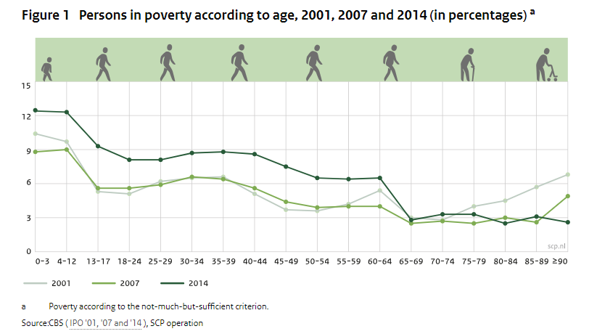
РАЗДЕЛ V. ДЕЗАГРЕГАЦИЯ СТАТИСТИКИ В ОБЛАСТИ НИЩЕТЫ В КОНТЕКСТЕ ЦУР
16. Какие действия по улучшению дезагрегации статистики в области нищеты в свете требований по показателям ЦУР планирует предпринять ваша страна?

Этот раздел подразумевает текущие трансферты, получаемые домохозяйством или отдельным его членом, раз в год или с более частыми интервалами, в денежном выражении. Получение социальных трансфертов в натуре (товары или услуги) будут рассмотрены в разделе IV.
На основании Европейской системы интегрированной статистики социальной защиты (ЕСИССЗ) с учетом модификаций. Пособие ЕСИССЗ и руководство для пользователей, ЕВРОСТАТ, 2012

